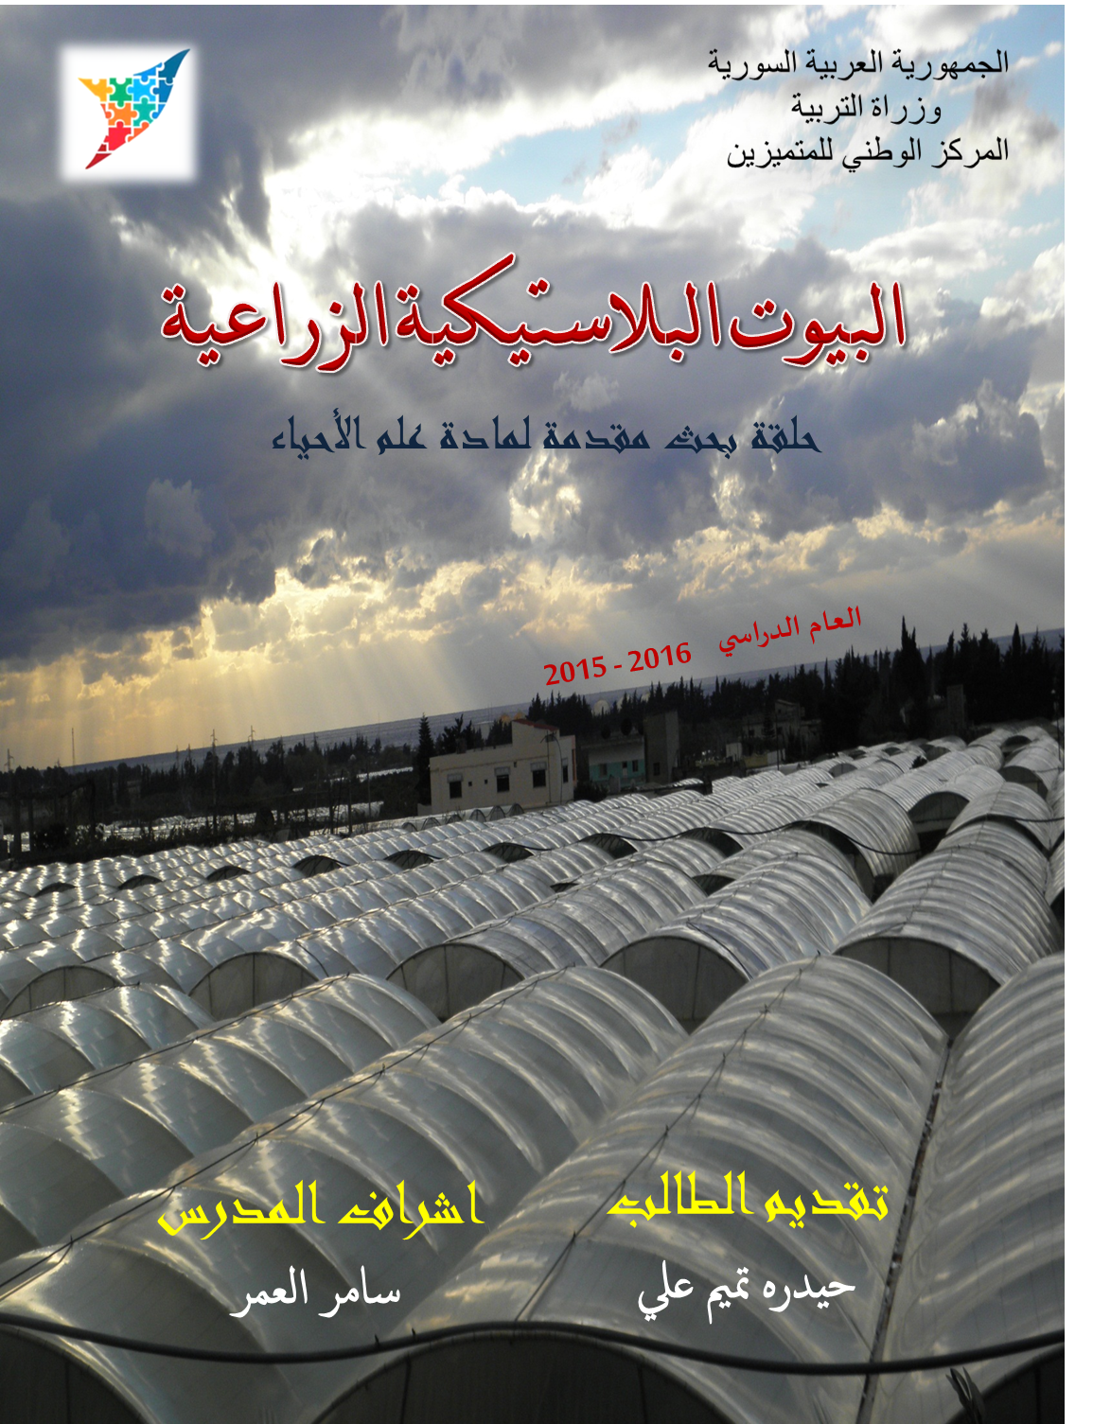
المحتويات
مقدمة 3
الباب الأول : البدايات 4
الفصل الأول : مكونات وأشكال البيوت البلاستيكية... 4
الفصل الثاني : آلية العمل والمحاصيل المزروعة... 7
الباب الثاني : البيوت البلاستيكية في المنطقة الساحلية 9
الفصل الأول : نشأة البيوت البلاستيكية في الساحل... 9
الفصل الثاني : واقع البيوت البلاستيكية في الساحل... 11
الباب الثالث : صور من أرض الواقع 13
خاتمة 15
المصادر والمراجع المستخدمة 16
فهرس الصور 17

مقدمة
سعت كل شعوب الأرض لتأمين احتياجاتها من الغذاء باستثمار الأراضي الزراعية الخصبة واعتمدت في ذلك على أدوات تماشت مع ظروف عصرها فكان المناخ قديماً مسيطراً على طرق الزراعة وتوقيتها حسب الفصول. كما أدى النمو السكاني إلى زيادة الطلب على المنتجات الزراعية مما اضطر الانسان إلى البحث عن طرق جديدة غير الزراعة التقليدية لتلبية هذه الاحتياجات, فاتجه إلى زيادة المساحات المزروعة عن طريق استخدام الآلة في كافة مراحل العملية الانتاجية, لكنه لم يستطع سد تلك الفجوة, فسعى لإنشاء بيئة مناسبة لنمو النباتات خارج أوقات نموها الطبيعية, وكان ذلك بالتحكم بالحرارة والرياح فكانت أول هذه الأفكار انشاء الصوب الزراعية التي كانت فكرة بدائية ساعدته لتحسين الإنتاج والتبكير فيه, ما مهد لإنشاء البيوت البلاستيكية التي استطاع التحكم من خلالها بالظروف المناخية من حرارة ورياح, وتطورت من بيوت مفردة إلى بيوت متعددة الأقواس, لتكون البيوت الزجاجية أحدث الابتكارات في هذا الموضوع, مستخدماً هذا التطور لإنتاج البادرات والشتول والغراس والخضار والفواكه والأزهار على مدار العام.
فاخترت البيوت البلاستيكية موضوعاً لحلقة البحث هذه لمعرفة مدى الاستفادة من الظروف المناسبة لاستخدام هذه البيوت في المنطقة الساحلية وأسباب عدم انتقالها إلى البيوت الزجاجية.
فهل نستخدم البيوت البلاستيكية بالشكل الأمثل؟؟

الباب الأول : البدايات
الفصل الأول : مكونات وأشكال البيوت البلاستيكية...
تعرف الزراعة المحمية (under - cover cultivation) بأنها انتاج الخضار أو نباتات الزينة ضمن أنفاق أو بيوت زراعية مدفئة بالأشعة الشمسية أو بواسطة جهاز تدفئة في غير مواسمها الطبيعية.
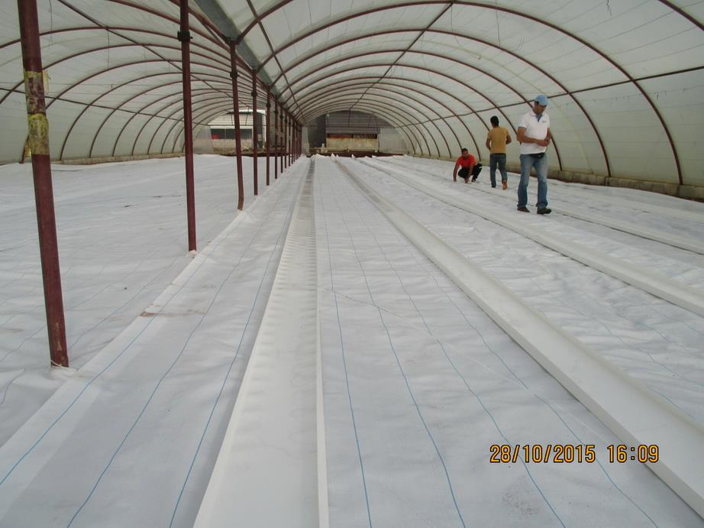
حيث يتكون البيت البلاستيكي من أقواس معدنية متينة مقاومة للعوامل الجوية , بأقطار وأطوال مختلفة تحددها مساحة البيت البلاستيكي وسرعة الرياح في المنطقة ونوع الغطاء المستخدم , ووصلات مستقيمة موازية لسطح الأرض تركب معاً بطريقة التداخل , وتؤمن تماسك الأقواس وترابطها , وتشد أسلاك معدنية على الهيكل بشكل طولي لتثبيت الهيكل وتكوين نقاط استناد للغطاء وتفادي انحنائه ما بين الأقواس .

الصورة (1) هيكل بيت محمي متصل

إضافة إلى الغطاء المصنوع من البلاستيك , ومن أنواعه:
- البولي ايتيلين : (Polyethylene)جيد المقاومة للظروف الجوية وله القدرة على الاحتفاظ بالحرارة ليلاً.
- بولي فينيل كلوريد Poly Vinyl Chloride)) : وهو جيد الاحتفاظ بالحرارة والقدرة على مقاومة الرياح.
- ايتيل فينيل أسيتات Ethyl Vinyl Acetate)) : يمتاز بقدرته على الاحتفاظ بالحرارة أثناء الليل.
- بولي بروبيلين Poly Propylene) ).
- فايبر كلاس Fiber Glass)) : تصنع ألواحه من البلاستيك والزجاج ومادة رابطة , يمتاز بقدرة تحمل عالية للصدمات.
- اكريليك Acrylic)) : مادة عالية الشفافية وتتميز بقدرتها على تحمل الصدمات وقدرة التحكم في نفاذيتها للإشعاع الشمسي , لكنها غالية الثمن.
وتستخدم في البيوت البلاستيكية كافة أنواع أجهزة التدفئة من المواقد والمدافئ العادية والحراقات (محرك يحرق الديزل لإنتاج هواء ساخن) وأجهزة التدفئة الكهربائية.
ويستعان بمصدات الرياح النباتية أو البيتونية لحماية البيت البلاستيكي من تأثير هذه الرياح.
تشاد البيوت البلاستيكية إما مفردة (إهليلجية أو غوطيه أو جمالونية).. وإما متعددة الأقواس لكل نوع من الأنواع السابقة بهدف استغلال كامل مساحة الأرض وتخفيض نفقات التدفئة والتغطية , إضافة إلى تقليل الفاقد الحراري وسهولة الانتقال والحراثة في البيت , لكنه يعاني من بعض السلبيات كزيادة المخاطر المحتملة للأمراض أو لأعطال التدفئة والتبريد , إضافة إلى زيادة الظل داخل البيت بسبب التصاق البيوت ببعضها.
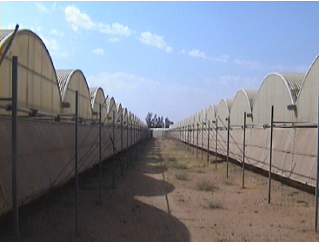
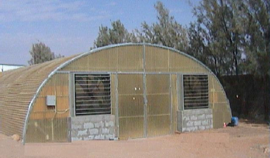
- البيوت البلاستيكية الإهليليجية أو النصف اسطوانية Quonset)) : تعد أبسط التصميمات ويتراوح عرضها بين 3 - 9م , ويبنى الهيكل من الحديد أو الخشب أحيانا وتغطى بأحد أنواع الأغطية البلاستيكية المذكورة سابقاً ، لا تحتاج لأساسات مرتفعة ولا يزيد ارتفاعها عن 3.5 م ما يجعلها غير مناسبة لاستعمال مناضد الزراعة داخلها.
الصورة (3) بيوت محمية نصف اسطوانية متصلة
الصورة (2) بيت محمي نصف اسطواني مفرد
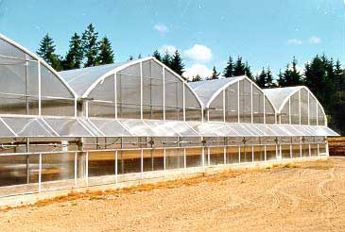
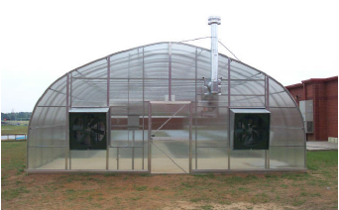
- البيوت البلاستيكية الغوطية (Gothic): يتميز بسهولة ازالة الترسبات عن سطحه ويعود ذلك لانحدار السطح , ويصنع الهيكل من الألمنيوم أو الحديد أو الخشب في بعض الأحيان.
الصورة (5) بيوت محمية غوطية متصلة
الصورة (4) بيت محمي غوطي مفرد
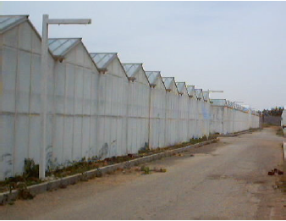
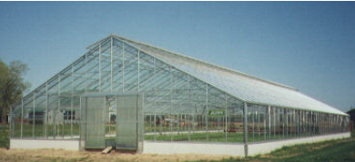
- البيوت البلاستيكية الجمالونية (Gable): وتعد أكثر الأنماط شيوعاً في البيوت الزجاجية خاصة ً.
الصورة (7) بيوت محمية جمالونية متصلة
الصورة (6) بيت محمي جمالوني مفرد

الفصل الثاني : آلية العمل والمحاصيل المزروعة...
تعتمد البيوت البلاستيكية على مبدأ الاحتفاظ بالحرارة بواسطة الغطاء البلاستيكي الذي يتميز بالقدرة على بإدخال أشعة الشمس إلى داخل البيت والمحافظة على حرارة البيت لفترة طويلة , كما تساعد الترب الزراعية ذات اللون الغامق والخواص الفيزيائية الجيدة (الترب الرملية البازلتية) في الاحتفاظ بالحرارة كونها تربة ذات نفوذية عالية للماء.
وتم تطوير آليات تدفئة البيوت البلاستيكية , فبالإضافة إلى الاحتفاظ بالحرارة بالشكل الطبيعي في المناطق المعتدلة الحرارة , تم تجهيز نظم تدفئة للبيوت البلاستيكية نذكر منها :
- التدفئة بمحركات الديزل : والتي تعمل على تسخين الهواء وتوزيعه ضمن البيت بدفعه بواسطة مروحة كبيرة.
- التدفئة الكهربائية : والتي تستخدم صيفاً وشتاءً لتنظيم درجة الحرارة بواسطة أجهزة تكييف خاصة.
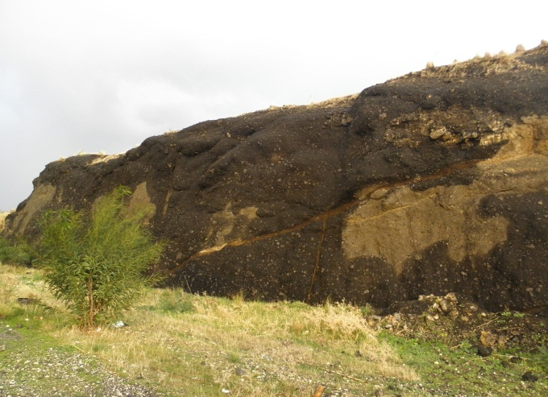
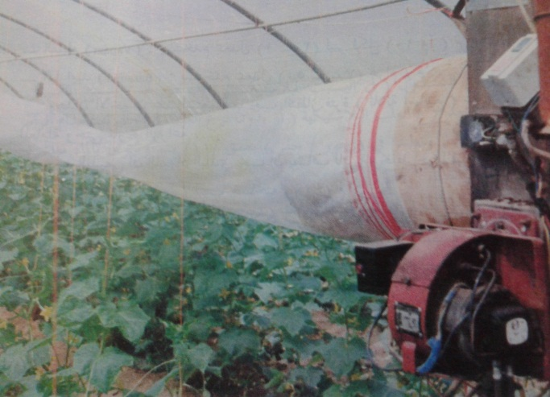
- التدفئة بالمياه الساخنة : اعتمدت بعض المناطق القريبة من المنشآت الصناعية الكبيرة التي ينتج عن عملية تبريد محركاتها كمية كبيرة من المياه الساخنة , على هذه المياه التي توزع على البيوت البلاستيكية المحيطة بواسطة شبكات أنابيب توزع ضمن البيوت البلاستيكية كما هو الحال في المنطقة المحيطة بالمحطة الحرارية في مصفاة بانياس.
الصورة (8) التربة البازلتية الغامقة
الصورة ((9 التدفئة بمحركات الديزل
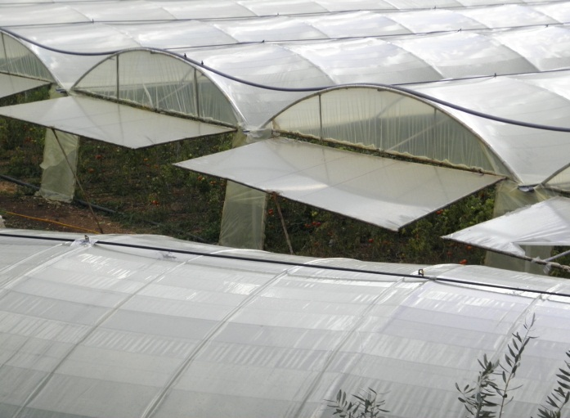
كما تستخدم طرق حديثة لحماية البيوت البلاستيكية من الصقيع عن طريق وضع شبكة أنابيب تركب على السطح الخارجي للبيت وتقوم برش المياه على شكل رذاذ في الفترات التي يحتمل تشكل الصقيع فيها وتساهم في منع تشكل الصقيع داخل البيت معتمدة مبدأ فيزيائي للماء(عند تحول الماء من الحالة السائلة إلى الحالة الصلبة ينشر كمية من الحرارة).

الصورة 10)) شبكة أنابيب الحماية من الصقيع
وتزرع أنواع مختلفة من المحاصيل في البيت البلاستيكي نذكر منها :
- الخضار : كالبندورة والخيار والباذنجان والكوسا والفاصولياء بشكل رئيسي.
- الفواكه : كالبطيخ والفريز والموز إضافة إلى أنواع من أشجار الفواكه القزمية.
- نباتات الزينة : كنباتات الزينة الداخلية والنباتات المستوردة من المناطق الاستوائية.
- انتاج الأزهار التجارية (أزهار القطف) : مثل الأقحوان (Chrysanthemums) والقرنفل ((Dianthus Caryophyllus والورد الجوري Roses)) وأيضاً الأزهار البصلية ويزرع منها التوليب (Tulips) والزنبق (Lilies) والنرجس (Narcissus) وغيرها.....

الباب الثاني: البيوت البلاستيكية في المنطقة الساحلية
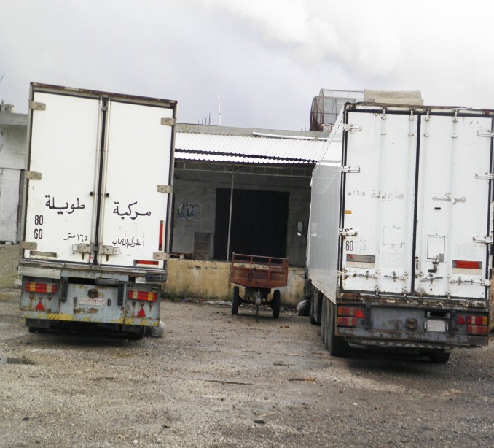
الفصل الأول : نشأة البيوت البلاستيكية في الساحل...
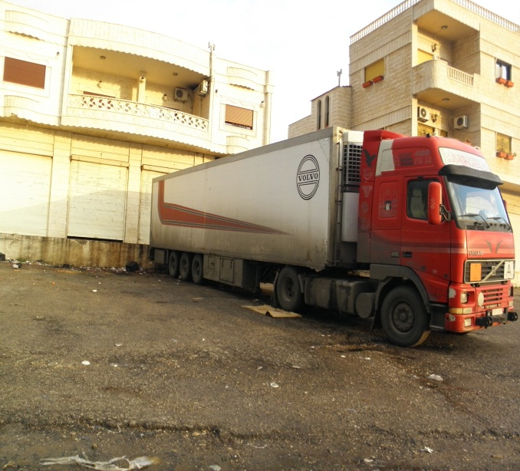
انتشرت البيوت البلاستيكية في المنطقة الساحلية منذ منتصف السبعينات من القرن الماضي , بأعداد قليلة وكانت تزرع بالبندورة حصراً , وتطورت أعدادها بعد ذلك التاريخ , بسبب الريعية العالية للعمل فيها وزيادة مردود وحدة المساحة , وبدأت تظهر على جانبي الطريق الممتد من طرطوس باتجاه اللاذقية خاصة في منطقة (الخراب) التابعة لمحافظة طرطوس , لانتشار التربة البازلتية في أراضي المنطقة واعتدال الطقس لقرب المنطقة من البحر , وتراكم الخبرات الزراعية , فتعددت الأصناف المزروعة فيها من البندورة والباذنجان والكوسا إضافة ً إلى نباتات الزينة, وترافق انتشار البيوت البلاستيكية في هذه المنطقة مع نشاط تجاري موازٍ لتأمين الاحتياجات لهذا النشاط , فانتشرت مراكز بيع الأدوية الزراعية ومستلزمات الانتاج الزراعي وكذلك ورشات التوضيب والتشميع والتعبئة والتغليف ومكاتب التصدير , فصدرت منتجات هذه البيوت بواسطة هذه المكاتب إلى الدول العربية وبعض الدول الأوروبية وروسيا.
الصورة 12)) مكاتب التصدير في طرطوس
الصورة 11)) مكاتب التصدير في طرطوس
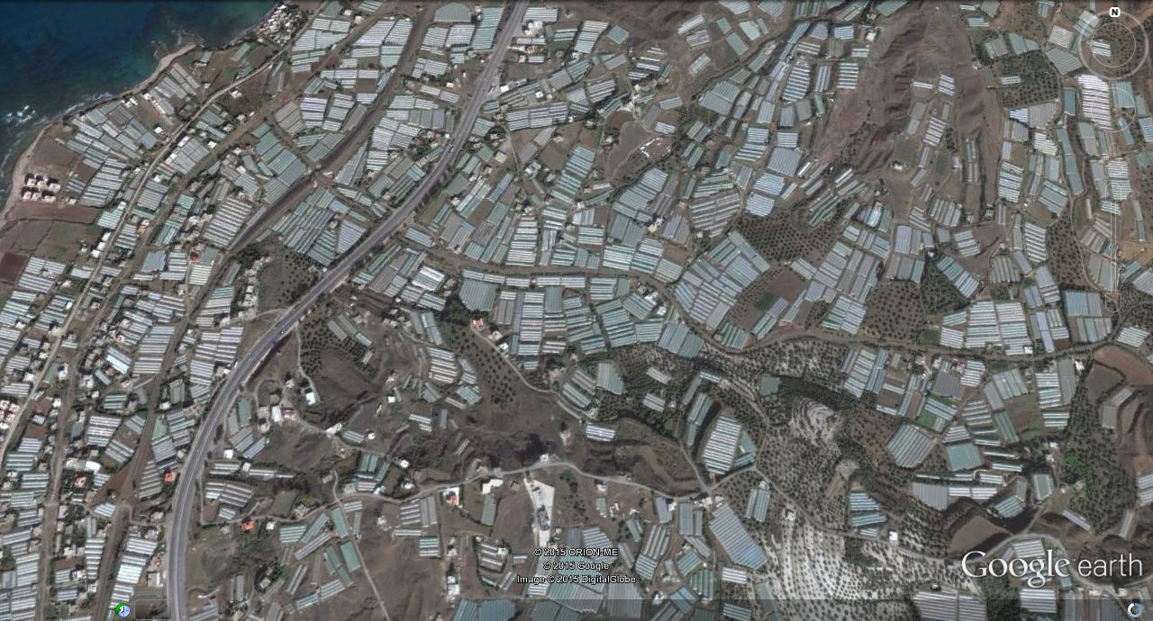
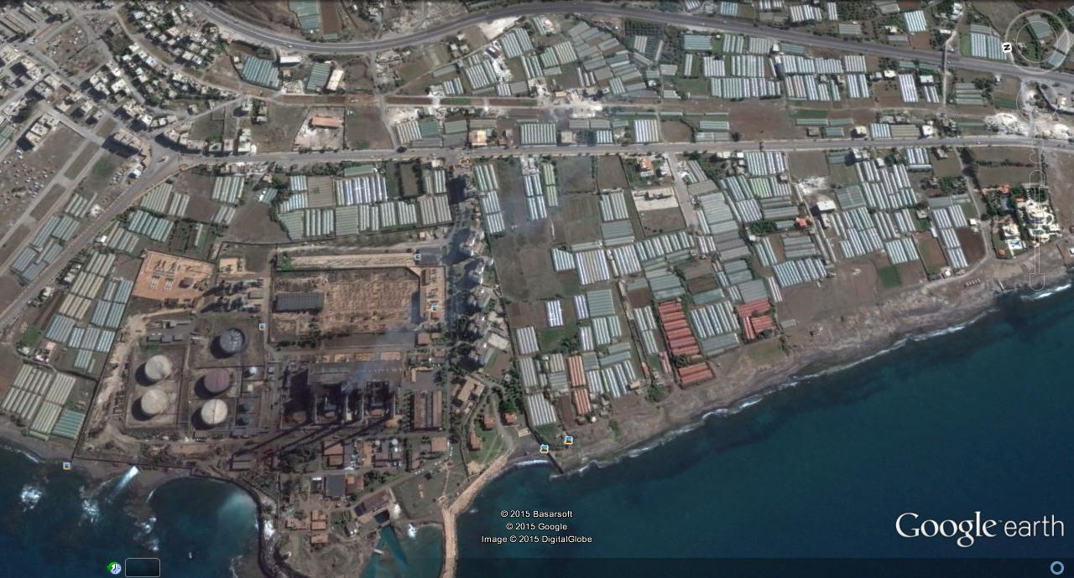
الصورة 13)) صورة جوية لمنطقة (الخراب)
الصورة 14)) صورة جوية للبيوت حول المحطة الحرارية في بانياس

الفصل الثاني : واقع البيوت البلاستيكية في الساحل...
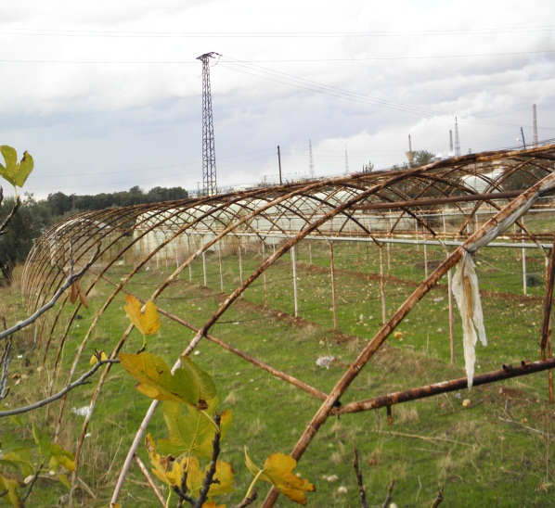
أدى اغراء البيوت البلاستيكية للعديد من المزارعين نتيجة ارتفاع دخلها في بداياتها إلى التحول إلى زراعة البيوت البلاستيكية في بداية الألفية الثالثة , فازدادت أعدادها بشكل كبير , وتنوعت أشكالها وتعددت المزروعات فيها , وبعد سنوات قليلة , بدأت تظهر مشاكل فنية وإدارية وتسويقية أدت إلى انكماش الاستثمار فيها وعدم تطورها إلى المستوى المطلوب كما في جميع الدول التي عملت في هذا المجال , حيث أن مستقبلها يتجه إلى تحويلها إلى بيوت زجاجية واستخدام أحدث وسائل التكنولوجيا فيها فقد وصلت التجربة العالمية إلى استخدام تقانات حديثة في مجال الاستبعاد الكامل للظروف المناخية عن طريق التكييف كما أنها أدخلت الأتمتة في عمليات التشتيل والقطاف والتغليف والتكييف والمكافحة والزراعة بدون تربة ما أدى لزيادة الانتاج وتحسين نوعيته واستثمار مضاعف للمساحة المغطاة ليصبح البيت معملاً فائق الأتمتة.
وبالمقارنة مع ما وصلت إليه أوضاع البيوت البلاستيكية في الساحل من تردي الانتاج والبقاء على الأساليب الزراعية التقليدية التي تعتبر متخلفة مقارنة ً بما وصلت إليه هذه التجربة في العالم , فأصبحنا نشاهد العديد من البيوت البلاستيكية المفردة أو المتعددة القباب قد هجرت وهاجم الصدأ أقواسها وانتشرت فيها الأعشاب البرية , ذلك لأسباب متعددة منها :
الصورة 15)) بيت بلاستيكي مهجور
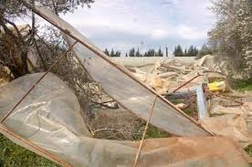
- الأسباب الفنية الزراعية : حيث ظهرت مجموعة من الأمراض المعندة (الأمراض التي لا نستطيع السيطرة عليها بالمبيدات) , وخاصة ً الأمراض الفطرية للتربة (سقوط البادرات - الذبول - ....) والحشرية (النيماتودا...).
الصورة 16)) تأثير الرياح على البيت البلاستيكي
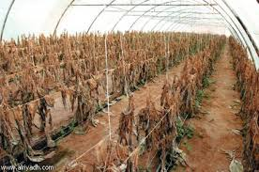
- الظروف الجوية : كالرياح البحرية القوية التي تودي بعدد كبير من البيوت في كل عام , إضافة ً إلى درجات الحرارة المنخفضة (الصقيع) الذي يؤدي لإتلاف النباتات المزروعة في البيوت التي تعتمد التدفئة الشمسية.
- الظروف الاقتصادية : فأدى ارتفاع أسعار مستلزمات الانتاج (البذور - النايلون - الأدوية - العبوات البلاستيكية - أسعار المحروقات - النقل ...) إلى ابتعاد المزارعين عن استثمار البيوت البلاستيكية.
الصورة 17)) تأثير الصقيع على البيت البلاستيكي
- الظروف التجارية : من حيث انخفاض أسعار المنتجات , إضافة إلى صعوبات التصريف الداخلي والخارجي.
ولهذه الأسباب مجتمعة تراجعت زراعة البيوت البلاستيكية في المنطقة الساحلية.
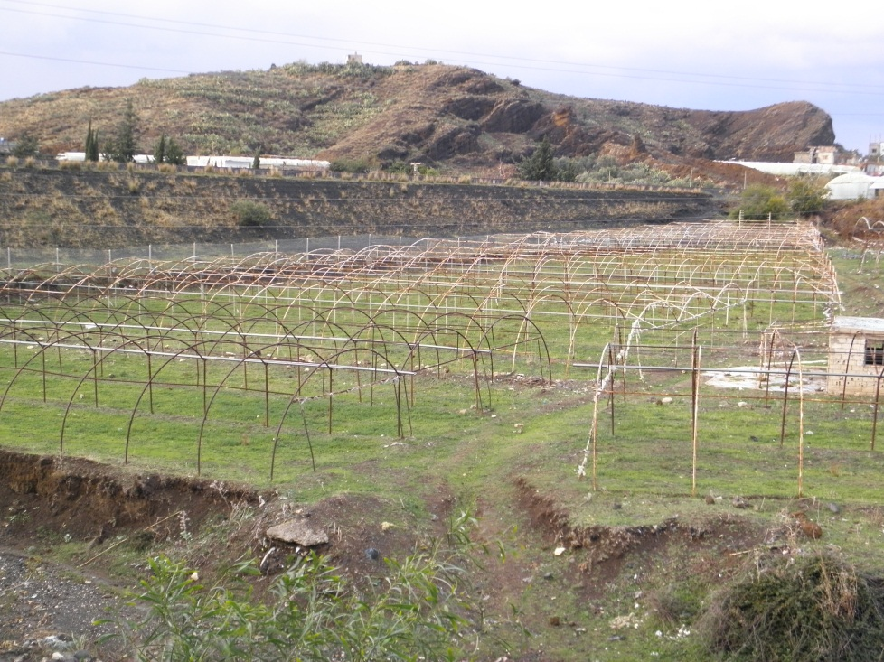

الصورة 18)) بيوت متصلة مهجورة

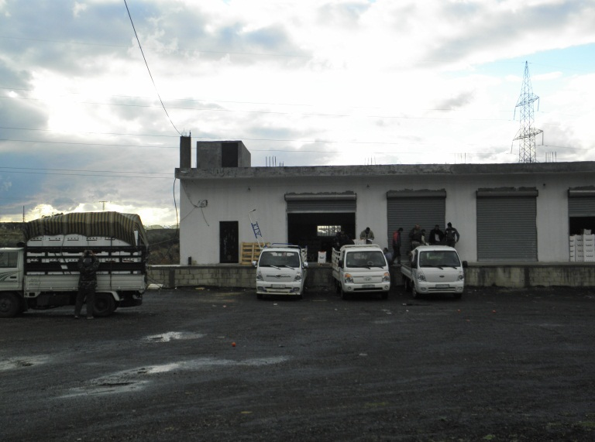
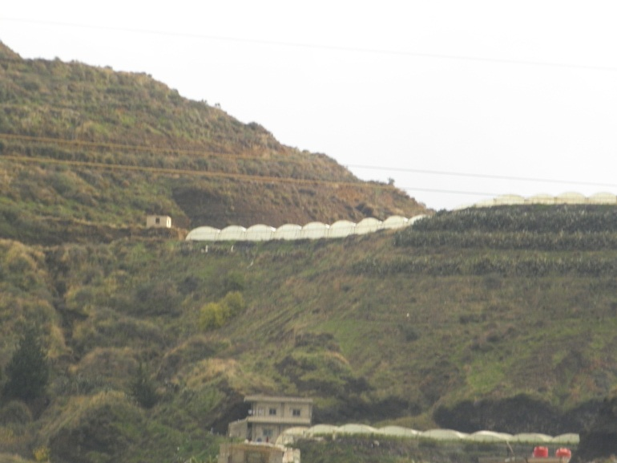
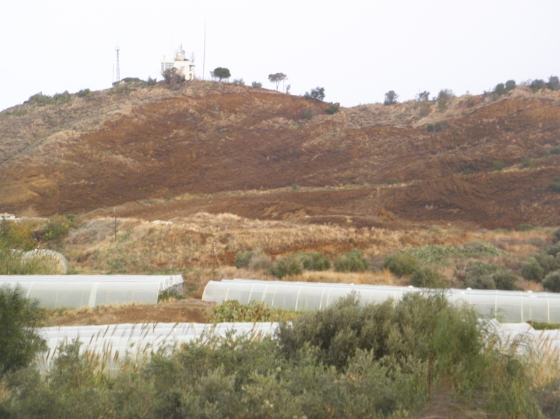
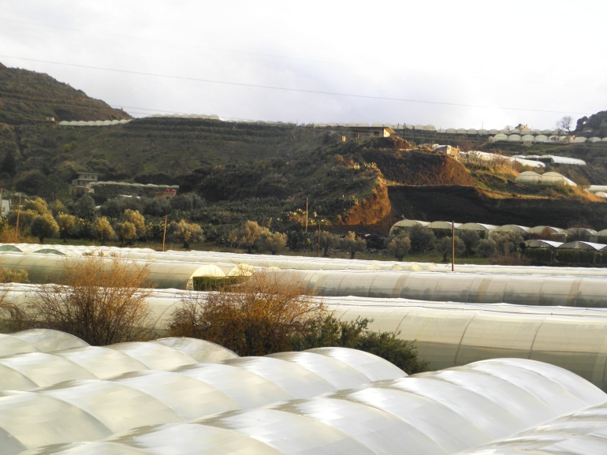
الباب الثالث : صور من أرض الواقع
الصورة ((22 مكتب توضيب وشحن في بانياس
الصورة ((21 صف من البيوت البلاستيكية المتصلة
الصورة ((20 تسوية القمم ونصب البيوت عليها
الصورة ((19 تلال البازلت في بانياس
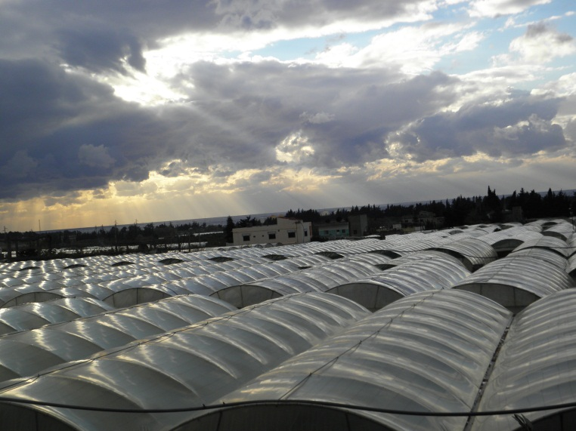
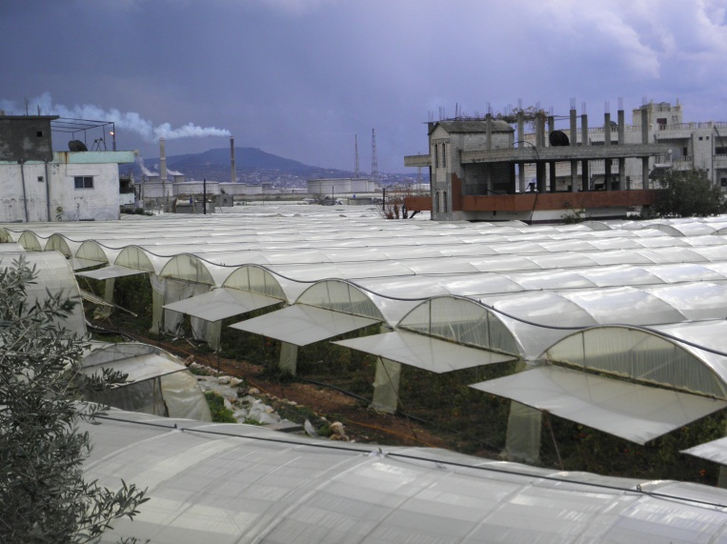
الصورة ((24 كثافة البيوت شرق المحطة الحرارية
الصورة ((23 كثافة البيوت البلاستيكية بالقرب من المصفاة
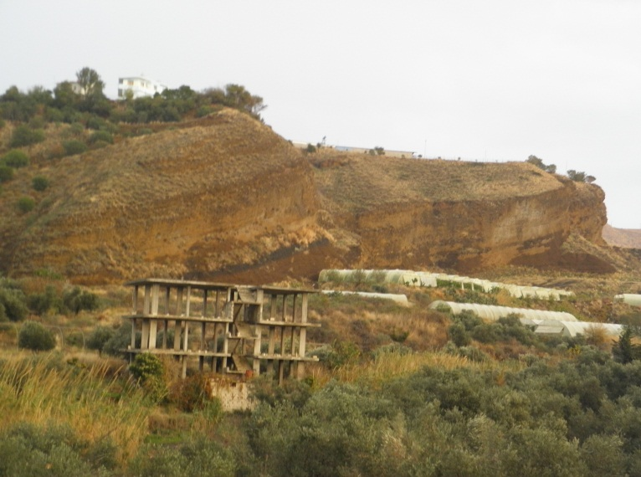
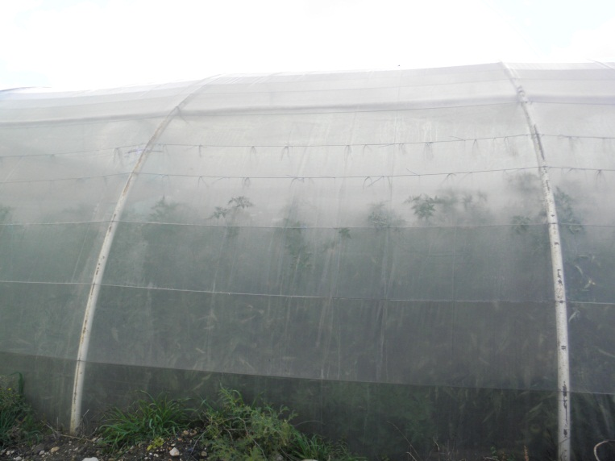
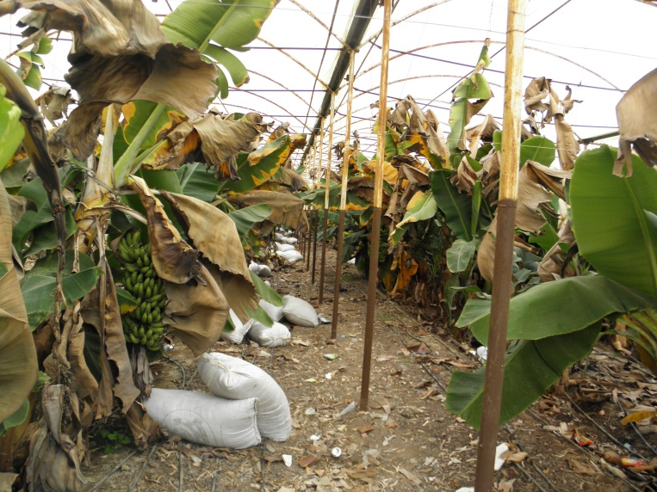
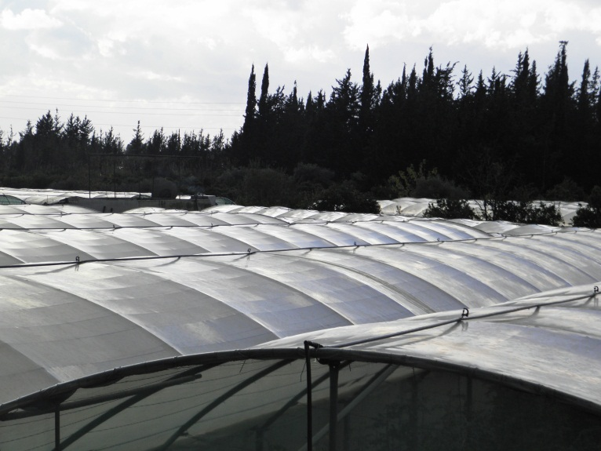
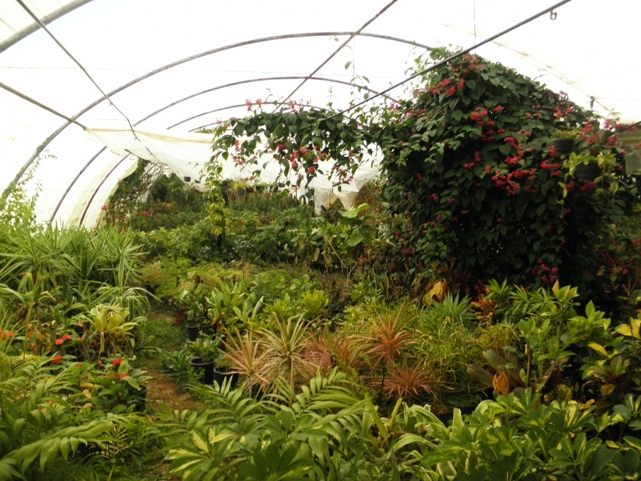
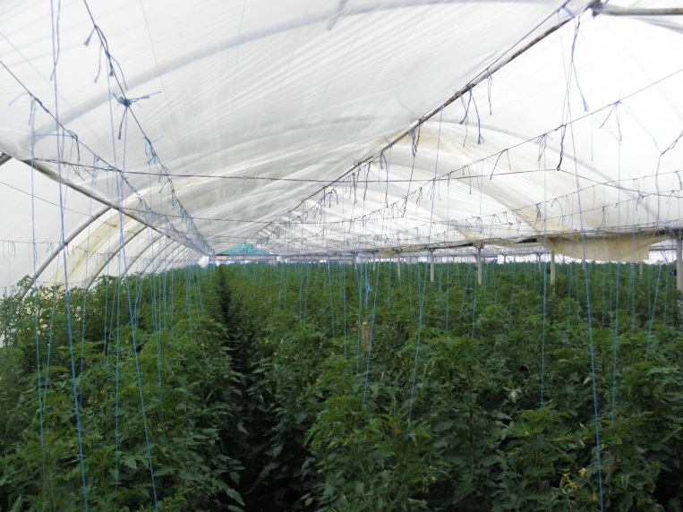
وقد صورت هذه الصور شخصياً في المنطقة بين محافظتي اللاذقية وطرطوس , نهار الجمعة 1/1/2016 .
الصورة ((28 بيت مزروع بالبندورة - قرب السن
الصورة ((30 الأسلاك المشدودة بين قوسين متتاليين
الصورة ((29 ترحيل البازلت ونصب البيوت - بانياس
الصورة ((27 المرشات على سطح البيوت البلاستيكية
الصورة ((26 بيت مزروع بنباتات الزينة - حريصون
الصورة (25) بيت مزروع بالموز - بانياس مفرق الروضة

خاتمة
تتوافر جميع مقومات الزراعة المحمية من ظروف جوية وتربة ومياه وخبرات زراعية بشكل جيد في المنطقة الساحلية , التي مرت بتجارب عدة من ادخال الزراعات الحديثة كزراعة التوت من أجل دودة الحرير وإدخال الحمضيات وإدخال البيوت البلاستيكية حالياً , ومن الملاحظ أن هذه التجارب مرت بنفس المراحل من نمو فانتشار فتراجع , ومن متابعتنا ودراستنا للبيوت البلاستيكية تبين أن سبب هذا التراجع يعود إلى سوء الإدارة الاستراتيجية للمسألة الزراعية من قبل الحكومات المتعاقبة , إذ لم تستطع تأمين الدعم المناسب لهذه الزراعة من توفير القروض الميسرة للانتقال من البيوت البلاستيكية إلى البيوت الزجاجية , والاهمال الكبير في البحوث الزراعية حيث أنها لا تتمكن من انتاج البذور الضرورية لهذه الزراعة محلياً , والاعتماد الكامل على استيراد مستلزمات الانتاج عوضاً عن انتاجها محلياً, وعدم ايجاد القاعدة الانتاجية لتصنيع المنتجات الزراعية محلياً وخاصة ً معامل التصنيع الزراعي (الكونسروة) , إضافة ً إلى الفشل المتكرر في ايجاد حلول مناسبة لتصريف الانتاج في الأسواق المحلية أو العربية أو الخارجية.
فنحن لا نستخدم البيوت البلاستيكية بالشكل الأمثل , لأننا لم نوفر الظروف الملائمة علمياً ومادياً للارتقاء بواقعها وانتقالها إلى البيوت الزجاجية , وأهملت تجربة البيوت البلاستيكية كسابقاتها...
وتُرك للمزارعين التعب والمعاناة والاستغلال كحال آبائهم منذ بدء الخليقة.



المراجع والمصادر المستخدمة :
- العرقاوي , نبيل , البيوت البلاستيكية الزراعية , 2001 .

- الزراعة المحمية , وزراة الزراعة والاصلاح الزراعي , مديرية الارشاد الزراعي , قسم الاعلام.

- موقع وزارة الزراعة والاصلاح الزراعي ( بيوت محمية ) . http://moaar.gov.sy

ولأني لم أجد ما يكفي البحث من المراجع استعنت بخبرات المزارعين في تلك المنطقة , وخبرات مهندس زراعي أيضاً (والدي).

فهرس الصور :
الصورة (1) : هيكل بيت محمي متصل. 4
الصورة (2) : بيت محمي نصف اسطواني. 5
الصورة (3) : بيوت محمية نصف اسطوانية متصلة. 5
الصورة (4) : بيت محمي غوطي مفرد. 6
الصورة (5) : بيوت محمية غوطية متصلة. 6
الصورة (6) : بيت محمي جمالوني مفرد. 6
الصورة (7) : بيوت محمية جمالونية متصلة. 6
الصورة (8) : التربة البازلتية الغامقة. 7
الصورة (9) : التدفئة بمحركات الديزل. 7
الصورة (10) : شبكة أنابيب الحماية من الصقيع. 8
الصورة (11) : مكاتب التصدير في طرطوس. 9
الصورة (12) : مكاتب التصدير في طرطوس. 9
الصورة (13) : صورة جوية لمنطقة (الخراب). 10
الصورة (14) : صورة جوية للبيوت حول محطة بانياس الحرارية. 10
الصورة (15) : بيت بلاستيكي مهجور. 11
الصورة (16) : تأثير الرياح على البيت البلاستيكي. 11
الصورة (17) : تأثير الصقيع على البيت البلاستيكي. 12
الصورة (18) : بيوت متصلة مهجورة. 12
الصورة (19) : تلال البازلت في بانياس. 13
الصورة (20) : تسوية القمم ونصب البيوت عليها. 13
الصورة (21) : صف من البيوت البلاستيكية المتصلة. 13
الصورة (22) : مكتب توضيب وشحن في بانياس. 13
الصورة (23) : كثافة البيوت البلاستيكية قرب المصفاة. 13
الصورة (24) : كثافة البيوت شرق المحطة الحرارية. 13
الصورة (25) : بيت مزروع بالموز - بانياس مفرق الروضة. 14
الصورة (26) : بيت مزروع بنباتات الزينة - حريصون. 14
الصورة (27) : المرشات على سطح البيوت البلاستيكية. 14
الصورة (28) : بيت مزروع بالبندورة - قرب السن. 14
الصورة (29) : ترحيل البازلت ونصب البيوت - بانياس. 14
الصورة (30) : الأسلاك المشدودة بين قوسين متتاليين. 14

